**中国人民大学商学院**

**上市公司董秘高级管理课程**

**金牌董秘领衔、权威专家指导、数百家上市公司董秘首选**

**国内培养上市公司董秘一流学府—打造优秀董秘训练营**

**课程总览**

全球资本市场的投融资方式创新不断，整个中国进入了资本竞争和资源整合的时代。在企业与资本市场实现顺利对接中，无论是上市，还是资本运营，董秘都是不可或缺的核心人物。而目前优秀的职业董秘非常缺乏，优秀的董秘已经成为全面稀缺性人才，严重供不应求，现已成为困扰公司在资本市场发展的重要问题。对于上市企业来讲，董秘是空降？外部聘请？要么“水土不服”，要么成本太高。企业也越来越意识到与其聘请价格不菲的董秘，不如自己培养专业可靠的资本运营大管家！

优秀的董秘应该具备扎实的专业知识、超强的沟通协调能力、传播能力和人际关系能力。懂得规范运作和资本市场运作。真正杰出的董秘一定是跨领域的资源配置者、是企业内外部战略家、资源整合者。他更像一位优秀的大投行家，在实业与资本市场之间穿越，发挥其巨大的影响力。

一位出色的上市公司董秘，应该具备跨学科的知识和整合能力。中国人民大学商学院凭借中国人民大学在金融、财务、法律、管理、新闻等学科优势，整合最强大师资阵容，开设上市公司董秘高级管理课程，旨在帮助董秘们建立全面系统的专业知识架构和战略性思维，通过反思学习、私享会和辅导咨询、交流共创等学习方法帮助董秘解决实际工作中所面临的问题，从而培养一批杰出的上市公司董秘。

**课程对象**

* 上市公司董事会秘书、财务总监及其他董事会、监事会成员
* 拟上市公司总经理、董事会秘书、总会计师、法务经理、首席财务官等
* 投资机构、会计师事务所、金融、证券等行业高级管理人员
* IPO 项目运作经理、财务经理、有志于成为董秘的HRD、财务总监

*本项目不招收事业和政府单位人员，国有企业管理人员参加培训，需要单位出具证明。

**课程收益**

【综合提升管理能力】明确企业发展战略、团队人员胜任能力要求及提升路径，引领其成长

【有效管控企业风险】从企业发展战略、经营管理层面，切入企业风险控制点，最大限度把控企业整体风险；识别并管控企业在转型中的各类风险和关键风险控制点。

【熟练运用管控工具】树立前瞻性风险控制思维，了解和掌握风险控制的技术方法，为企业发展带来安全、稳定的运营环境；

【分析、掌握上市要领】通过对不同板块市场的分析，掌握最新的企业上市政策及规范要求，提升决策者对拟上市公司行业分析及决策能力。

【掌握危机公关要领】了解网络公关未来发展趋势及网络危机公关几大优势，掌握危机公关原则及方法。

【掌握最新财税动态】了解掌握最新税改政策要点及应对思路，做好新税收政策运用及筹划，防范税务风险。

【培养财务分析能力】了解财务报告分析要点，学会运用各项财务指标，以财务的视角量化企业管理难题。

【掌握资本运作全流程管理】充分了解资本市场环境，通过合理的估值分析进行投融资对接，对已经步入成熟期甚至衰退期的企业提出有效建议，规划资本运作战略。

**师资阵容强大：**整合人大金融、财务会计、新闻媒体、法律等高校最强势学科核心师资，业界金牌董秘、政府专家，帮助董秘构筑知识体系， 紧跟资本趋势与政策信号，观点创新，落地与实操性强。

**教学模式先进：**通过反思学习、私享会、辅导咨询、交流共创等多种教学创新模式，解决董秘所面临的现实问题；

**最佳交流平台：**提供与人大金融圈、新闻媒体圈、法律界、财税界等校友互动交流学习平台；

**交流学习机会：**为董秘提供学习交流、资格考试经验分享、企业参访、科创板、创业板和主板等资本市场运作实践经验交流的学习平台。

**课程体系**

课程围绕资本市场的最新发展趋势以及上市公司董秘角色定位要求进行设计，将知识学习+案例分析+前沿专题研讨的教学模式贯穿课程始终，并辅以反思学习、私享会、辅导咨询、交流共创等多种学习方式，透过董秘岗位所需要的不同议题进行全面训练，帮助学员建立董秘岗位知识体系和架构，并将理念转化为可应用的方法技巧，助力企业上市过程中的规范化发展。

**课程设置**

**2**

**3**

**6**

本课程12个必修模块（18天） 。每个月上一次课，一次2天，学制一年。

**模块一 董秘领导力与职业修练**

如何成为一位优秀的董秘

压力管理与心理调适

董秘的角色与职业定位

**模块二 信披与媒体公关**

投资者关系与信息披露

上市公司重要信息及交易事项的披露；

近期信息披露违法违规处罚概况；

企业公关传播的媒介与方式

危机公关的步骤与策略

自媒体与价值圈粉

**模块三 资本市场**

多层次资本市场

企业融资选择

投资银行实务

企业IPO实务

**模块四 财务与税务能力打造**

企业经营活动与税收的关系

增值税风险管控要点

企业所得税、个人所得税风险管控要点

税务稽查动态及税收新政解读

投资者关注的主要财务问题

IPO中的税务问题

纳税筹划

**模块五 法律法规**

IPO监管审核动态

典型案例分析及常见法律问题

法律风险防控

企业上市的法律问题

**模块六 公司治理与三会运作**

公司治理中常见六大失控，

规范高效董事会的运作，

监事会的问题诊断及完善路径，

股东权利及对董事会高管的监督，

董事会及高管领导力，

如何构建良好和谐的董事会与经理层关系

董监事履职能力提高

高管及经理层职场风险及自律防范，

内控及合规管理主要框架

企业重大风险防范机制构建，

**模块七 私募股权投融资**

私募股权投融资运作架构

私募股权投资基金的类型、组织形式与募集方式

私募股权投资基金的募集

私募股权投资基金的投资

私募股权投资基金的投后管理

私募股权投资基金的退出

**模块八 市值管理**

如何管理好企业的内在价值

如何加强市值管理？

IPO

股本、股东结构

收益分配方式

市值管理与再融资

-- CFO-被忽略的核心问题

--收购-维持公司价值的战略常态

--公司价值管理-全球案例

**模块九 科创板相关政策解读与监管要求**

科创板相关政策解读与监管要求

--设立背景与整体安排

--发行与上市

--持续监管与交易制度

--科创企业重点财务问题解读

--科创企业发行上市舞弊识别

年报财务信息与风险纰漏

--资产负债表、利润表和现金流量表的联系机理

--财务报告常用指标及相关分析

--上市公司财务报表分析中存在的问题及改进方法

--财务报告分析案例——A股问题名单

**模块十 商业模式变革创新与商业计划书**

什么是商业模式

商业生态系统与企业价值链分析

商业模式创新与重构设计

企业成功商业模式选择

典型商业模式案例

商业计划书概论

商业计划书的内容

商业计划书撰写的核心要点

商业计划书与融资路演训练

**模块十一 上市公司会计审计与财务风险管控**

公司上市中的财务管理问题

--发行条件、发行程序

--信息披露及基本原理和一般规定等

--首次公开发行股票（IPO）并上市

--定期报告及临时报告

--其他重大事项

内部控制规范与风险管理框架

--上市公司审计问题及控制规范与风险管理框架

上市公司审计实务

上市公司常见财务舞弊案例及其风险防范

**模块十二 股权激励顶层设计与落地实操**

股权激励之前如何进行股权布局，提前做好控制权防范

--股权比例设置总原则

--股权结构调整

--擅用组织形式

--如何进行股权布局

股权激励的顶层设计

股权激励实务操作

**模块十三** **资本运作全流程管理**

金融改革背景下的中国资本市场

企业生命周期的基本逻辑

创业投资的本源及基本路径

创投标的的选择及企业的自我修炼

场内交易市场的基本特征及趋势

场外交易市场与新三板

A股上市理论与实务

**授课师资**

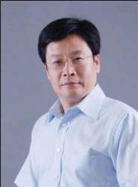**徐经长**  中国人民大学商学院会计系主任、中国证监会并购重组审核委员会委员、召集人。中国人民大学商学院教授、博士生导师，中国会计学会财务成本分会副会长，北新建材、全聚德等多家公司独立董事，主持国家级基金多项，发表论文百余篇，多次获中国人民大学十大教学标兵。

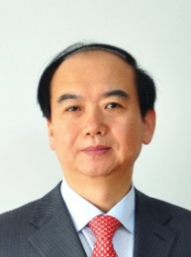**余兴喜** 北京上市公司协会秘书长，曾任A+H上市公司中国铁建董事会秘书、公司秘书。会计学专业硕士研究生，管理学硕士，高级会计师,具有中国注册会计师资格、中国注册税务师资格、企业法律顾问执业资格和基金业从业资格，具有丰富的财务、会计、金融和企业管理等方面的专业知识和经验，发表专业论文五十多篇。在董秘职务上获得四十多个奖项，包括唯一的新浪财经金牌董秘“终身荣誉奖”、“中国十大董秘”、新财富“金牌董秘名人堂”、金牌董秘“十佳资本运作”奖等重要奖项。

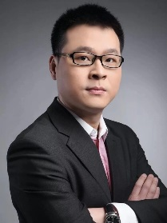**黄 嵩** 北京大学金融与产业发展研究中心秘书长，北大金融学副教授，主要从事股权投资基金、资本市场与投资银行学领域的研究与实践，在资本领域有丰富的实践经验，操作过数十个私募股权投资、兼并与收购、企业上市等方面的资本市场项目，并担任多家公司的顾问。

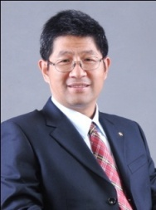**刘东明** 中国人民大学商学院教授，院长助理。在中国嘉陵集团做博士后研究，研究课题是集团公司财务管理体系的构建。曾担任重庆普金软件股份有限公司财务总监、重庆普金广告传媒有限公司董事长。

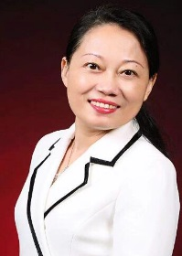**方 燕** 毕业于中国人民大学法学院。北京金诚同达律师事务所高级合伙 人，西安分所主任，中央电视台《法律讲堂》电视普法栏目主讲律师。在公募基金、私募基金、境内外投融资、境内外上市及公司设立、改制、重组并购等业务领域具有丰富经验。先后为北京兆信、沈阳达能、陕西亚成微等数新三板挂牌和股权激励、后续融资、资产重组等项目提供法律服务。

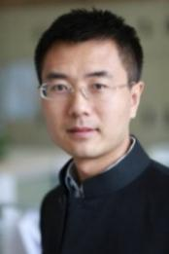**胡百精** 中国人民大学新闻学院教授、博导，执行院长，公共传播研究所所长。研究课题：新媒体时代公共舆论中的表达理性研究等；横向课题：社交媒体与社会认同研究、后现代、消费文化与社会认同研究、央企品牌建设与公共关系理论研究、集体记忆与文化认同研究、中国危机管理年度系列报告等。

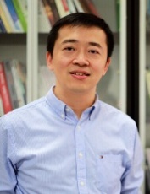**黄 河** 新媒体研究所副所长，副教授，新闻与社会发展研究中心研究员，人大-国资委国有企业形象建设研究院研究员 研究方向：政府新媒体传播、风险沟通、新媒体营销、环境传播。

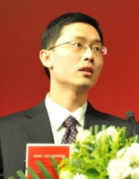**刘松博** 中国人民大学劳动人事学院教授，美国管理学会（AOM）会员，中国管理研究国际学会（IACMR）会员。研究方向涉及人力资源管理、股权激励、战略管理与领导学。多家咨询公司及培训机构顾问。注重理论结合实践，曾为数百家各级各类政府部门与企事业单位提供咨询和培训服务。

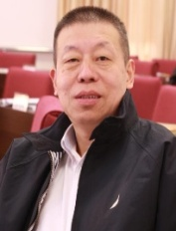**袁 立** 北京化工大学教授，博导；资深投资银行家；毕业于中国人民大学，先后在北京公共汽车大修厂任生产调度、香港恒胜国际集团任财务总监、瑞德投资公司任副总经理、北京天则所咨询有限公司任副总经理、北京信勤管理咨询有限公司任执行董事。

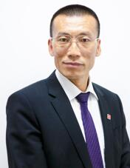**吴申军**  厦门大学经济学博士，现任北京中博财智管理咨询有限公司董事长，具有25年的财务管理和税务领域工作经验，曾先后就职于国家税务机关、四大会计师事务所、拟上市公司及世界知名管理咨询等各种类型的企业。

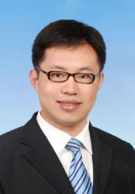**邓 路** 人大商学院管理学博士，香港中文大学博士后。研究公司财务与行为金融、资本运作与公司治理、股权激励、管理会计与税收筹划等相关领域。在北京航空航天大学经管学院任教。

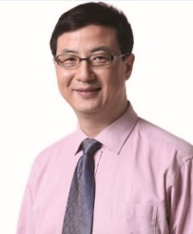**胡 邓** 现任中国人民大学心理健康教育与咨询中心主任、副教授，长期从事青少年心理健康教育和心理咨询工作，拥有丰富的培训及项目实施经验。中央文明办、卫生部全国“相约健康社区行”特聘专家，中央国家机关职工心理咨询中心特聘专家，德国埃里克森催眠学会（MEG）两年专业培训的催眠治疗师。

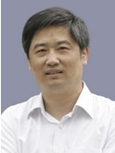**吕景胜** 中国人民大学商学院教授、博士生导师。

研究方向：企业法律政策环境与企业法律实务、公司治理

曾为燕化集团、美的集团、齐鲁石化集团、TCL集团等50多家大型企业及政府授课并提供法律咨询。著有《经济法实务》、《经济法MBA教授案例》等。

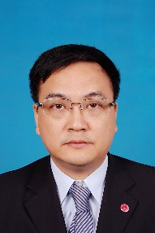**鲁 伟** 国信证券投资银行事业部副总裁、上市顾问部总经理。主持并参与了家鸿口腔、志特新材、瑞孚信等IPO项目，主持并参与了金安桥结构化融资、宇商小贷资产证券化等创新 业务，此外还主持并参与了京威股份、江西路桥等公司债业务，具备丰富的投行项目经验。

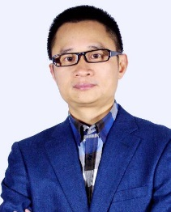**钟洪明** 中国人民大学法学博士，西南政法大学与四川省社科院联合博士后工作站研究人员。信披网络股份有限公司董事，合伙人。拥有17年资本市场经验。其中2002年8月至2013年2月在深圳证券交易所（其间2003.9-2004.12借调中国证监会发行监管部）工作，从事证券市场监管工作11年。

**李 全**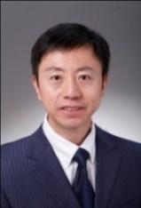 南开大学金融学教授；中国财政科学研究院研究生部特聘教授；长城保险首席经济学家；中国财政学会绩效管理委员会执行秘书长、投融资委员会副秘书长，微金融五十人论坛执委，互联网金融三十人成员，中关村互联网金融研究院副院长。

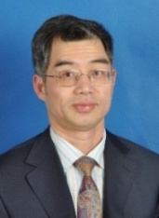**公孙炜** 大公东方投资管理公司董事长，中国经济体制改革研究会中国特色乡镇发展中心投资委主任，曾任世界银行IFC中国西部管理咨询联盟主席，西南联合产权交易所副总裁，英特投资公司首席代表。全程参与了世界银行集团IFC中国项目发展中心在我国西部的大型项目投资、并购和IPO。对于公司资本运营、政府和社会资本合作、投资项目筛选和融资有着丰富的实践经验和独到的理论建树。

**杨小舟**  中国财政科学研究院研究员、研究生部教授、博士生导师，兼任金融街、京北方等公司独立董事；曾兼任国泰基金独立董事，财政部内部控制咨询专家，中国会计学会企业内部控制专业委员会委员，中国注册会计师协会鉴定委员会委员等。

**宋晓华** 华北电力大学教授，管理学博士。中国会计学会高级会员，中国会计学会财务成本分会理事，清华大学、北京大学、中国人民大学等高校专题授课教师，中国上市公司市值管理研究中心高级研究员，多家银行、证券公司、上市公司等金融机构或企业的财务顾问。

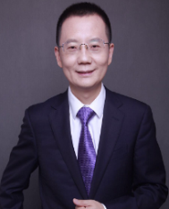**王 峰** 北京大成律师事务所合伙人、法学博士、博士后，现任最高人民检察院代理申诉及参与涉法涉诉信访律师、北京市高级人民法院代理申诉及参与涉法涉诉信访律师、北京市公安局案件评议第三方专家，担任多家大中型企业法律顾问、税务法律顾问。具有十多年执业律师的丰富工作经验。

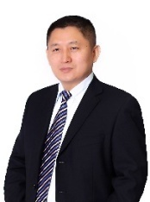

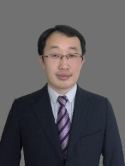**崔云刚** 立信会计师事务所合伙人、经济学博士、博士后，曾在北京某科技有限公司担任副总裁兼财务总监，期间完成多家公司的股权收购工作。成功挂牌的公司有亚森实业、亿联科技、赛思信安、晶众股份、世纪盈联等多家公司。多次参加国资委的财务决算审核工作、参与过证监会、财政部、中注协组织的检查工作，熟悉公司上市流程及财务问题解决方案。

**崔西福** 信永中和会计师事务所合伙人，中国注册会计师，财政部会计领军人才，拥有超过十五年的财务审计和资本市场服务经验；熟悉监管环境，执业过不同类型的资本市场项目，对资本市场有一定的认识和深刻的理解；服务客户涉及互联网公司、制造业、商贸流通、工程施工、地产及物业、金融、电力等。

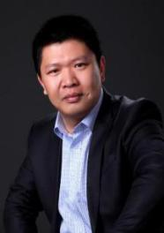**徐 京** 企业股权与投融资实战专家、独立财务顾问，北京惠信财税与股权法制融合研究院执行院长，服务于中石油、葛洲坝集团、中电投、招商银行、新华都等多家大中型企业。具有丰富的融资、架构重组等实战经验。

**证书授予** 完成规定课程的学习，经考核合格者，颁发中国人民大学上市公司董秘高级管理课程班结业证书。

**授课时间**

董秘（第七期）

学制一年，每月集中授课一次，一次2天（周六、周日），共九次，18天课程。

办理入学手续，携带以下资料：  
 1. 1寸和2寸彩色照片各两张（照片背后请注明姓名）；

2.身份证、学历证（或同等学历证明）的复印件各一份。

**课程费用**

人民币49,800元/人（含培训、资料等费），可汇款或刷卡。

**交费须知：**

1、个人账户缴费： 请通过人大培训网发布的培训项目缴费链接（中国人民大学校园统一支付平台）进行缴费。

2、单位账户缴费：通过银行汇款缴费。

收款单位：中国人民大学

收款帐号：0200 0076 0902 6400 244

特别说明：汇款时“收款人（单位）”一栏均只填“中国人民大学”六字，在“用途/摘要”栏里填上“商学院董秘课程xxx（学员姓名)培训费”。 汇款后请将银行汇款回单回复至人大商学院高层管理教育项目中心。

**授课地点**

北京（中国人民大学明德商学楼）

**部分学员名单**

中国智能交通 董事会秘书

亚新集团 集团副总裁

中牧实业股份有限公司 公司副总法律顾问

中铁建工 董事会秘书

新奥集团股份有限公司 财务管理部总经理

大北农集团 董事会秘书

中国电子系统工程第四建设有限公司 董事会秘书&HRD

北京诺禾致源生物信息科技有限公司 首席运营官

北京盈和瑞环保工程有限公司 董事长

北京卓为新能技术有限公司 董事长

中信国安 副总经理

内蒙古兴业矿业股份有限公司 董事会秘书

宗申产业集团 人力资源部HRM

华耐家居集团 财务总经理

锦州银行 董事会秘书

贵州银行股份有限公司 董事会秘书

二六三网络通信股份有限公司 董事会秘书

艾利艾集团 董事会秘书

威高集团 人力资源部HRM

**学员登记表**

|  |  |
| --- | --- |
| **申请课程：** |  |

请认真回答以下所有问题，该申请表必须由申请人填写完整并签名确认，本表为保密文件，仅供招生委员会审核使用。

|  |  |  |  |  |  |  |  |  |  |
| --- | --- | --- | --- | --- | --- | --- | --- | --- | --- |
| **基本资料** | | | | | | | | | |
| 姓 名 |  | | | | | 性 别 | | 􀂅男 􀂅女 | |
| 国 籍 |  | | | | | 出生日期 | |  | |
| 身份证号 |  | | | | | 所学专业 | |  | |
| 毕业院校 |  | | | | | 最高学位 | | 学位 | |
| 公司名称 |  | | | | | 职 务 | |  | |
| 部 门 |  | | | | | 工作年数 | |  | |
| 公司电话 |  | | | | | 管理工作年数 | |  | |
| 手机号码 |  | | | | | E-Mail | |  | |
| 通讯地址 |  | | | | | 邮 编 | |  | |
| **公司背景** | | | | | | | | | |
| 产品/服务 | |  | | | | | | | |
| 年销售额 | | 人民币： 元 | | | | | | | |
| 是否为上市企业 | | 是（ ） 否（ ） 股票代码： | | | | | | | |
| 公司员工人数 | | 􀂅50人以下 􀂅50-300人 􀂅300-500人 􀂅500人以上 | | | | | | | |
| 直接下属人数 | | 􀂅10人以下 􀂅10-30人 􀂅 30-50人 􀂅50人以上 | | | | | | | |
| 公司培训负责人 | |  | | 公司电话 | | |  | | |
| 手机号码 | |  | | E-Mail | | |  | | |
| 请您选择目前  所在的行业  （限选一项） | | 􀂅 农、林、牧、渔 􀂅 电力、煤气及水的生产和供应业  􀂅 采掘业 􀂅 地质勘查业、水利管理业  􀂅 制造业 􀂅 交通运输、仓储及邮电通讯业  􀂅 建筑业 􀂅 批发和零售贸易、餐饮业  􀂅 金融保险业 􀂅 卫生、体育和社会福利  􀂅 房地产业 􀂅 教育、文化艺术及广播业  􀂅 社会服务业 􀂅 科学研究和综合技术服务业  􀂅 国家机关、党政机关  􀂅 其他--具体说明： | | | | | | | |
| **教育培训背景** | | | | | | | | | |
| 时间 | | | 学校 | | 专业/课程 | | | | 职务 |
|  | | |  | |  | | | |  |
|  | | |  | |  | | | |  |
|  | | |  | |  | | | |  |
| **工作经历** | | | | | | | | | |
| 时间 | | | 公司名称 | | | | | | 职务 |
|  | | |  | | | | | |  |
|  | | |  | | | | | |  |
|  | | |  | | | | | |  |
| 请简要介绍您所在组织或部门情况： | | | | | | | | | |
|  | | | | | | | | | |
| 您目前所在的组织或部门面临哪些最为严峻的挑战： | | | | | | | | | |
|  | | | | | | | | | |
| 请说明您参加本课程的目的和目标： | | | | | | | | | |
|  | | | | | | | | | |
| 您是如何获得本课程信息的： | | | | | | | | | |
| 􀂅百度搜索 􀂅中国人民大学网站 􀂅中国人民大学商学院网站 􀂅EDM(邮件直投)  􀂅校友推荐 􀂅其他： | | | | | | | | | |
| **撤消政策：**  如遇撤消报名或延期入学，必须于开课30天之前以书面形式，提出申请，方可获得全额退款。鉴于课程的要求以及课程准备工作的需要，凡在开课前14－30 天之内才要求撤消报名或延期入学者，需交纳课程费用的二分之一；凡在开课前14天内才要求撤消报名或延期入学者，需交纳全额课程费用。  凡被录取者，须于开课前付清课程费用。 | | | | | | | | | |

本人特此证明，所提供的与本申请表相关的一切信息和资料均真实准确。

填表人签名： 日期：

请将申请表发回至：

中国人民大学商学院

高层管理教育（Executive Education）中心

地址：中国人民大学明德商学楼8层